
ココロみがき養成講座週１回の朝起きでリフレッシュする60分間！
いわき市倫理法人会

無料 どなたでも参加できます 月4回開催
第466回経営者モーニングセミナーのご案内

日 時 令和７年11月27日（ 木 ）午 前 ６：００～７：００
場 所 常磐共同ガス株式会社 本社３Ｆ 会議室Ｂ ≪第12条 捨我得全≫
住 所 いわき市常磐湯本町日渡74-7 ＴＥＬ 0246-43-3148
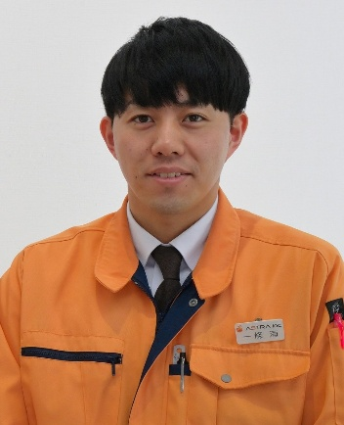
『 信じる力が道を拓く 』
テーマ
福島中央倫理法人会 会員
（株）アストラ 常務取締役
一 條 海 氏
講 師

≪プロフィール≫ 1994年 福島市に誕生
2013年 福島県立橘高等学校 卒業
2018年 立教大学経済学部経済学科 卒業
2018年 都内の繊維専門商社に入社
2021年 結婚
2022年 株式会社アストラに入社
2024年 後継者倫理塾に３期生として入塾
2025年 後継者倫理塾を修了

≪聴きどころ≫
後継者倫理塾での様々な経験や仲間の支えが、「自信がなかった自分」を変えて
くれました。変化の背景にあった出会いや学びについて、心を込めてお話しします。

※ 講師を囲んでの「朝食交流会」 ご交流・仲間づくりにどうぞ ＡＭ７：００～ (会費￥200)
≪今後の予定≫
12/ 4 郡山中央倫理法人会 研修代表委員 織田 吉昭 氏「 どうして純粋倫理を学び実践するのか 」
12/11 （一社）倫理研究所 法人局 研究員 勝又 一真 氏「 富士研のススメ 」

主 催 いわき市倫理法人会TEL0246-92-0708 FAX0246-92-0720
Ｅメール iwakisi-rinri@arion.ocn.ne.jp

